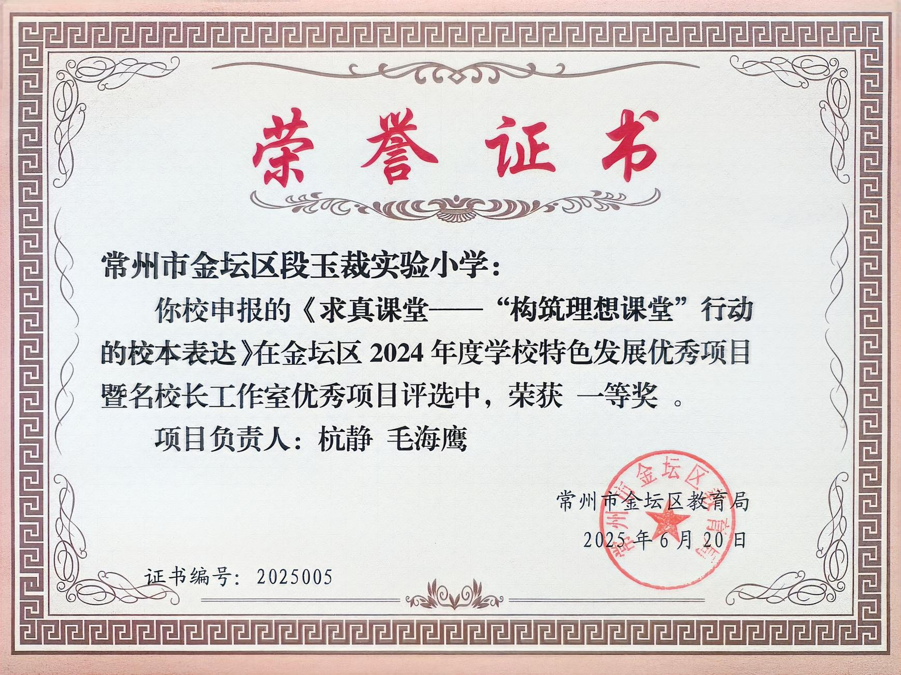
项目《求真课堂-"构筑理想课堂”行动的校本表达》获金坛区
一等奖
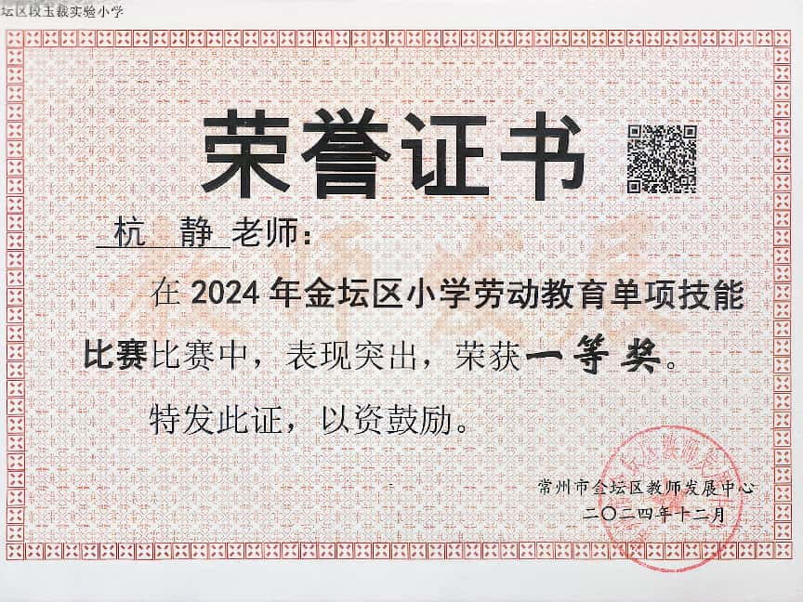
杭静老师2024年获金坛区小学劳动教育单项技能比赛一等奖
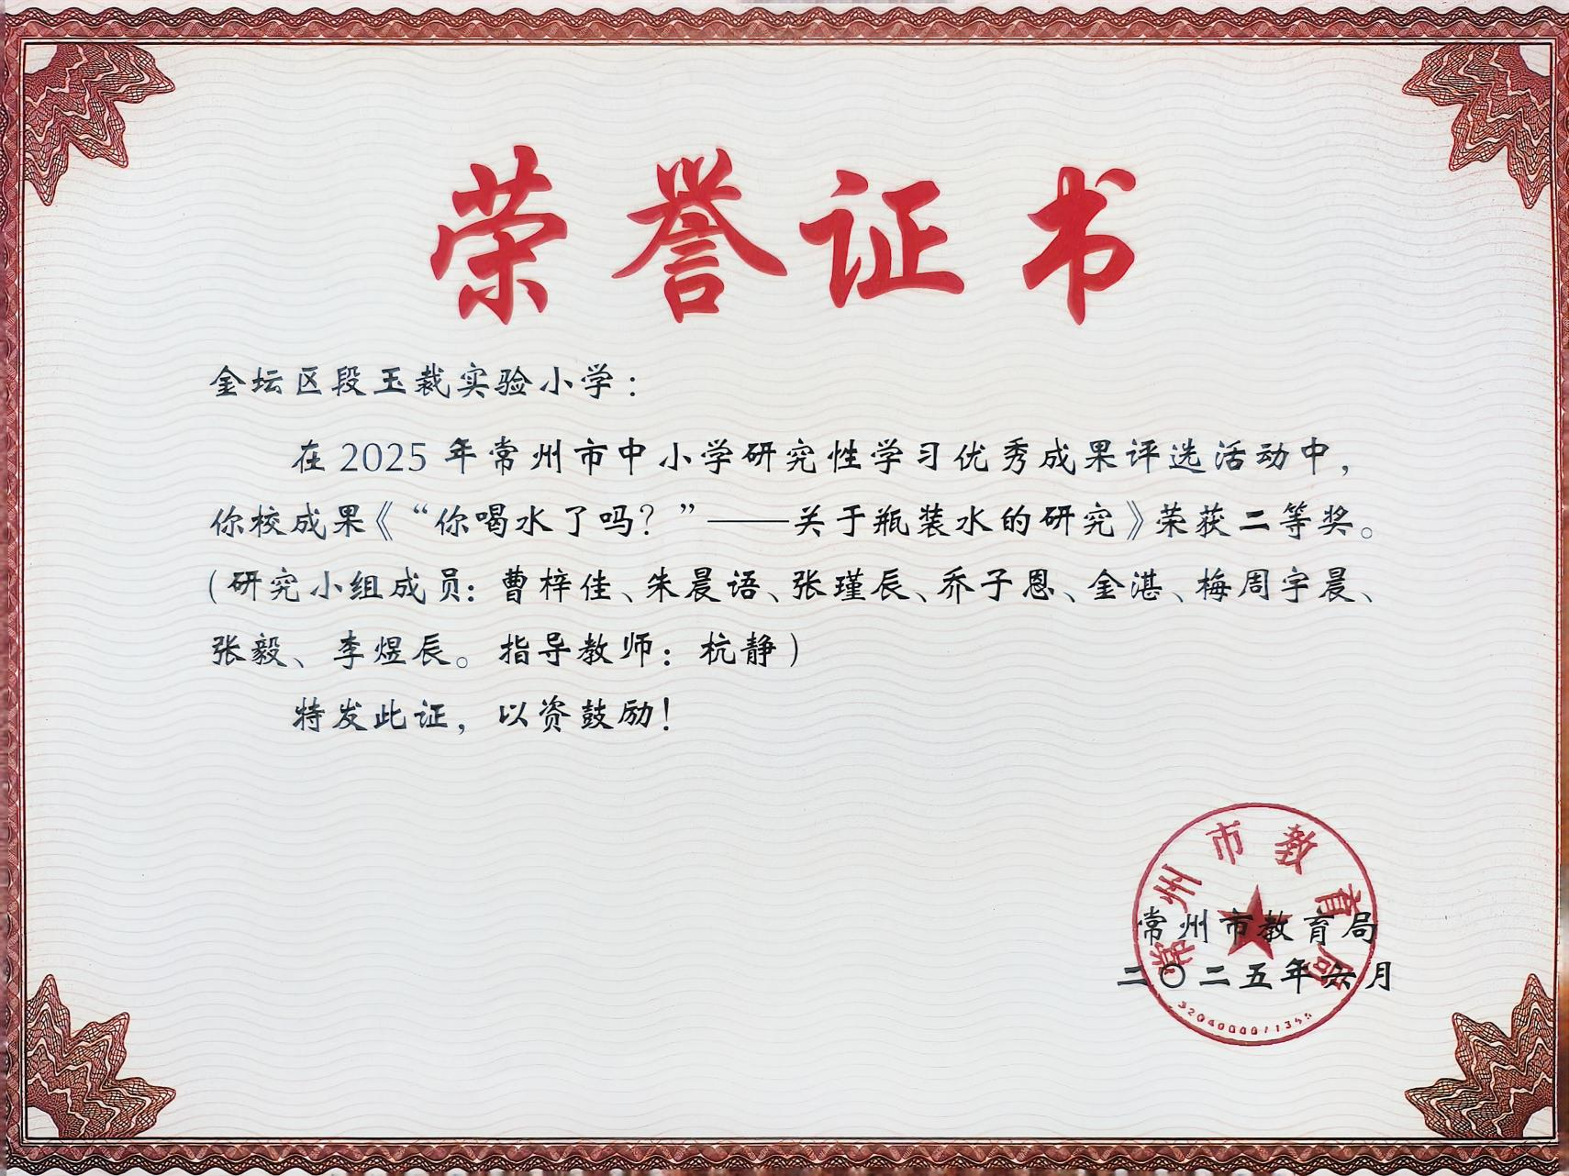
杭静老师辅导学生《"你喝水了吗?”——关于瓶装水的研究》
获常州市研究性学习二等奖
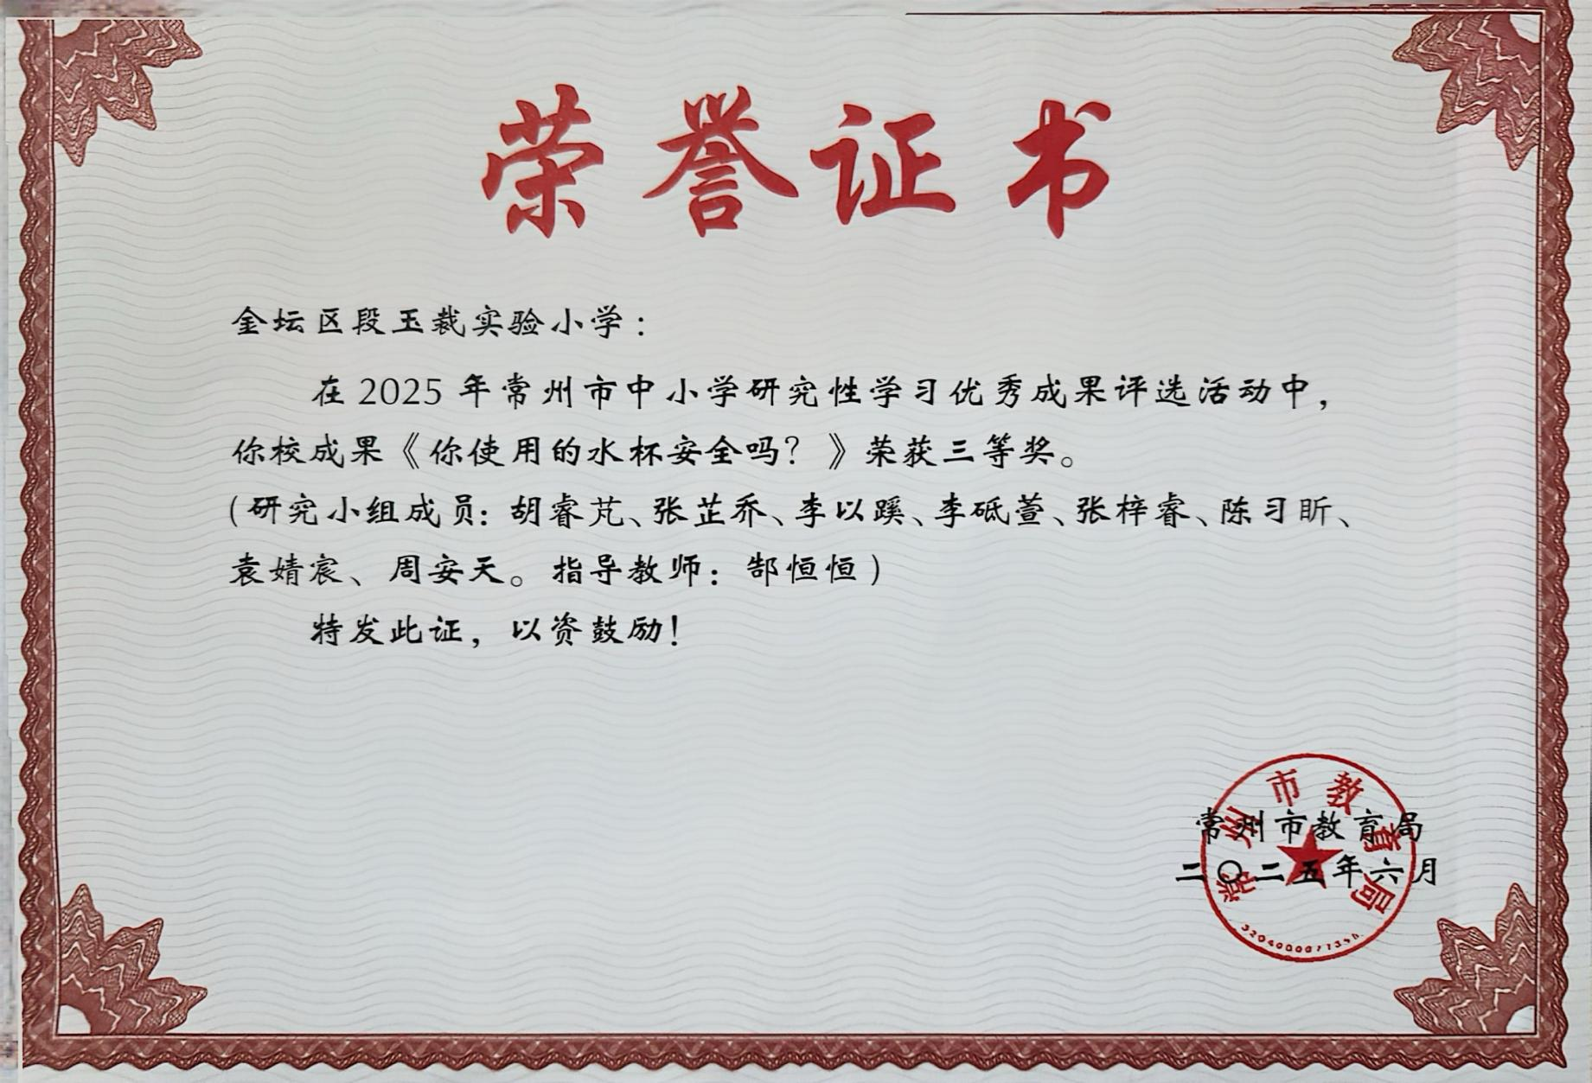
郜恒恒老师辅导学生《你使用的水杯安全吗?》
获常州市研究性学习三等奖
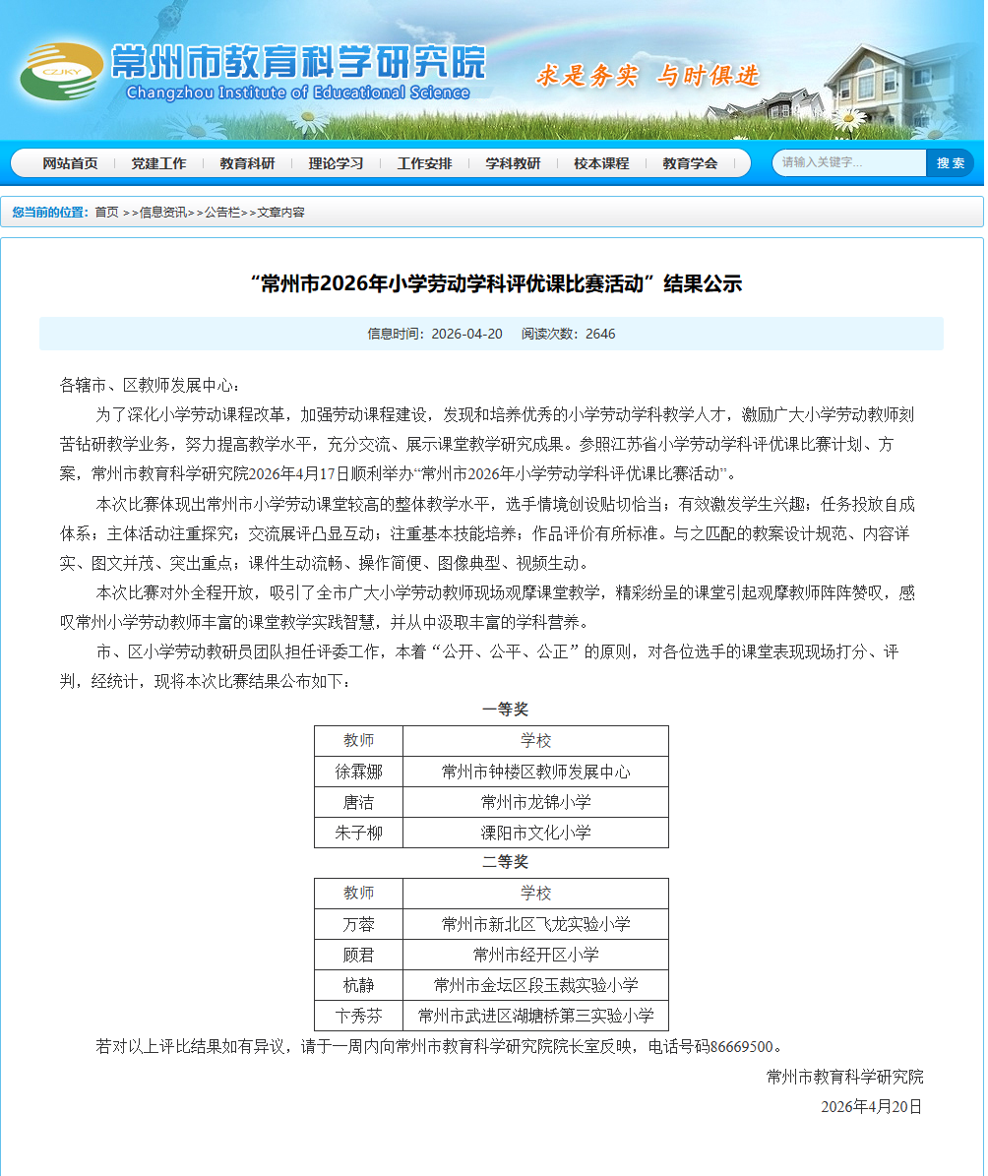
杭静老师获常州市2026年小学劳动学科评优课比赛一等奖
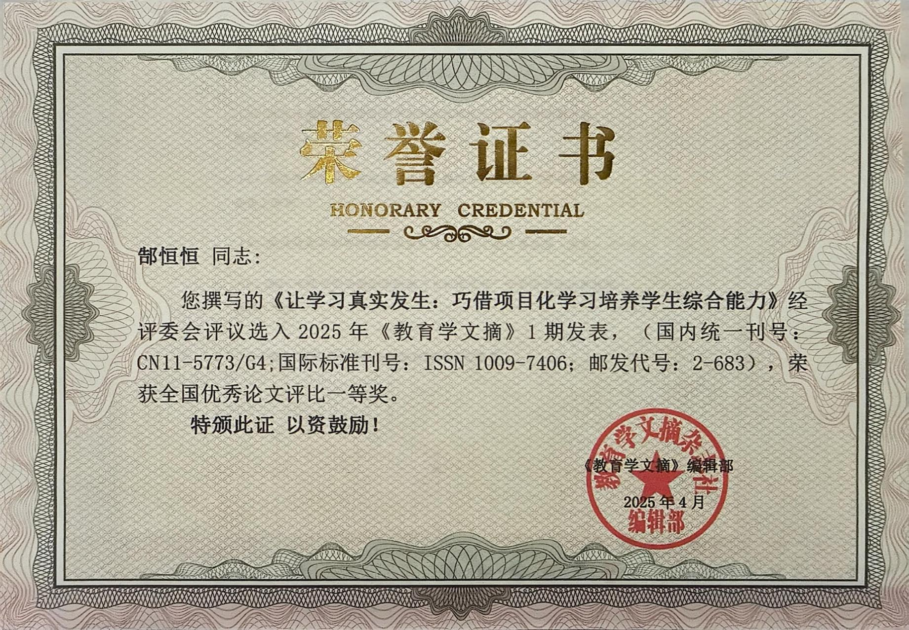
郜恒恒老师论文《让学习真实发生:巧借项目化学习培养学生综合能力》
发表在《教育学文摘》
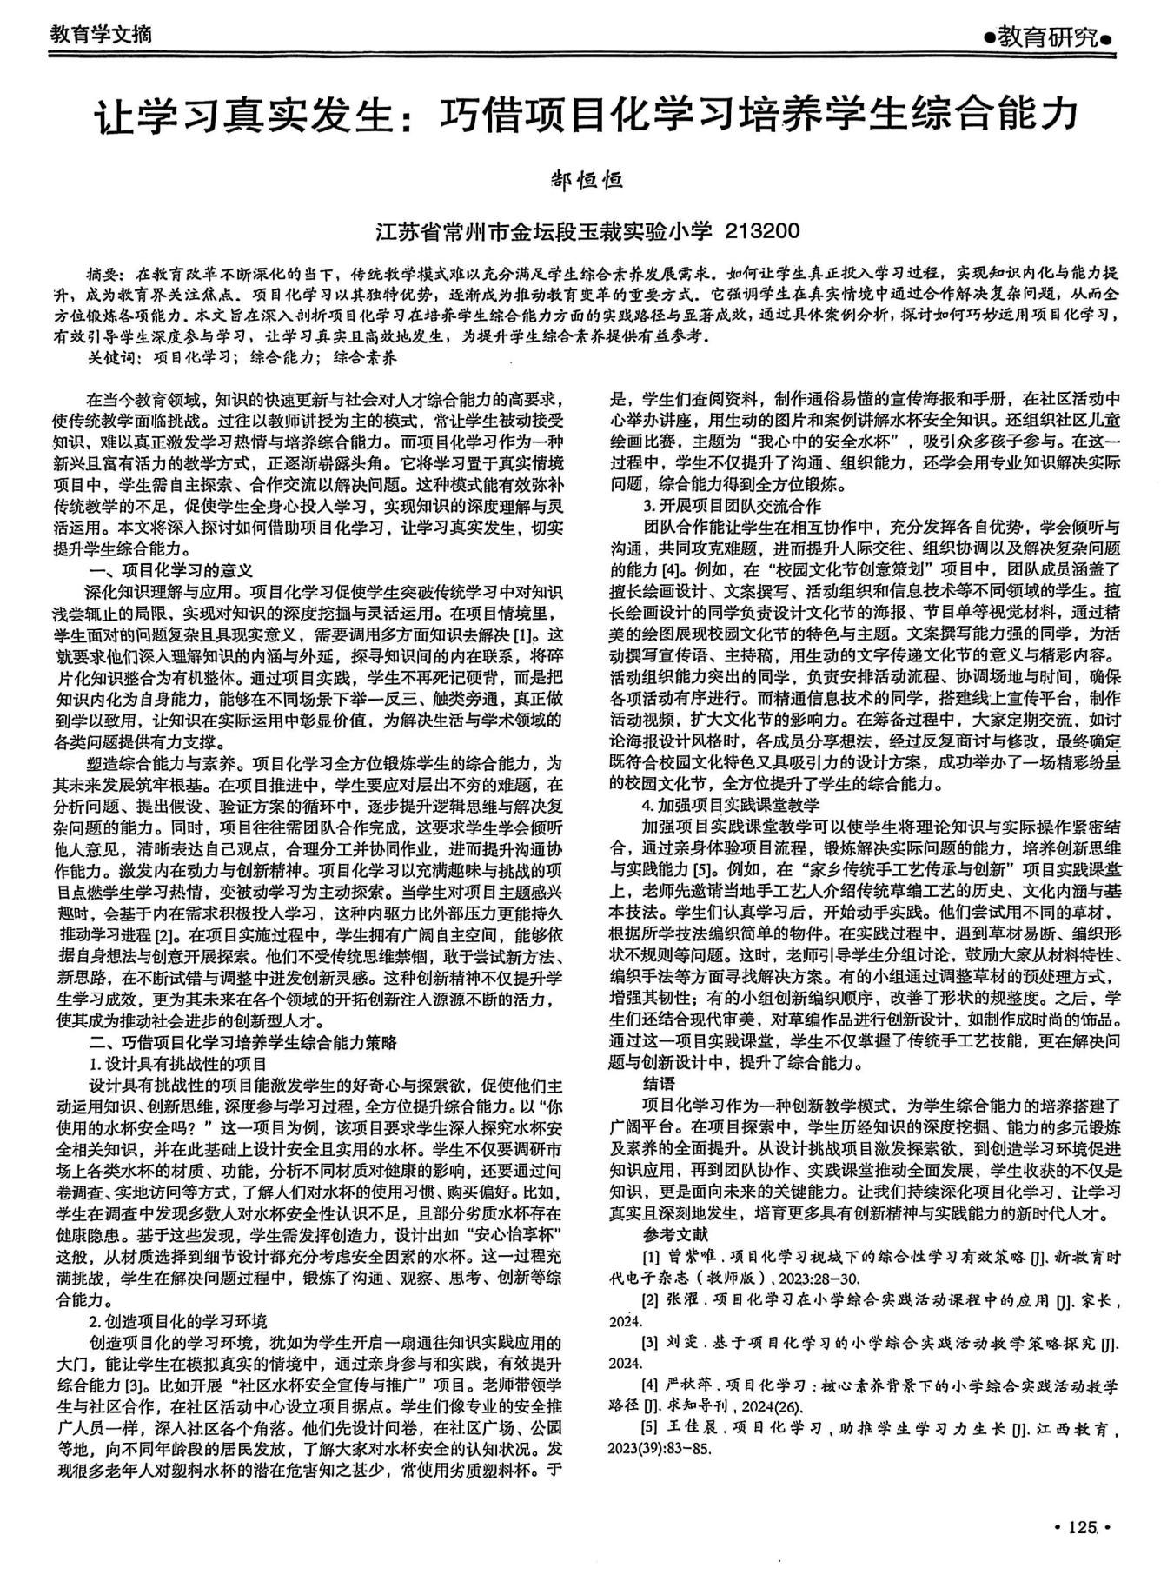
郜恒恒老师论文《让学习真实发生:巧借项目化学习培养学生综合能力》
发表在《教育学文摘》
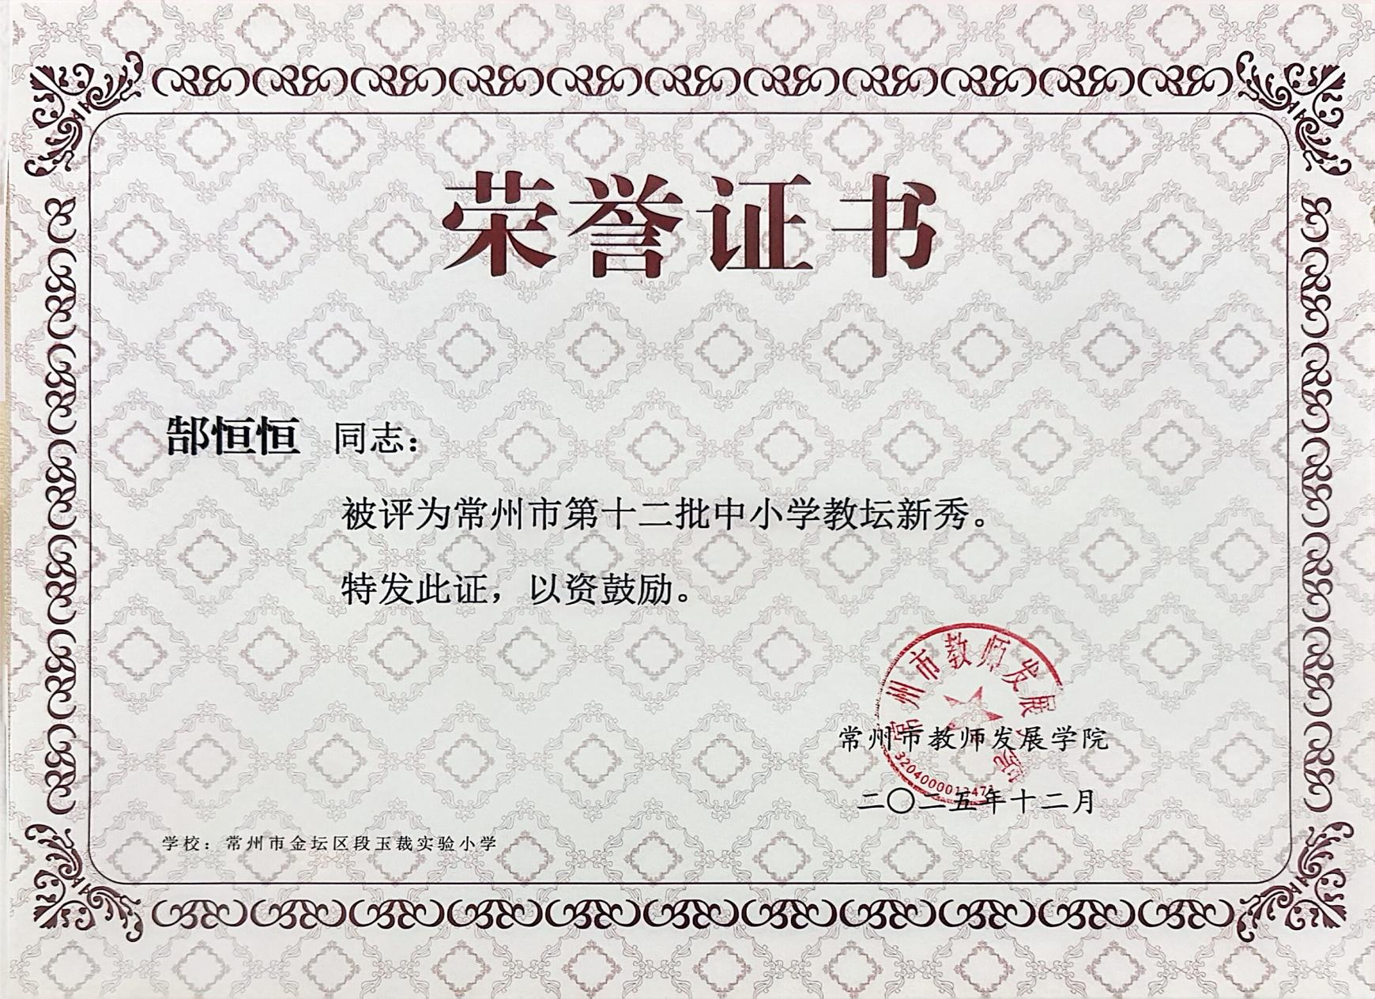
郜恒恒老师被评为“常州市第十二批中小学教坛新秀”
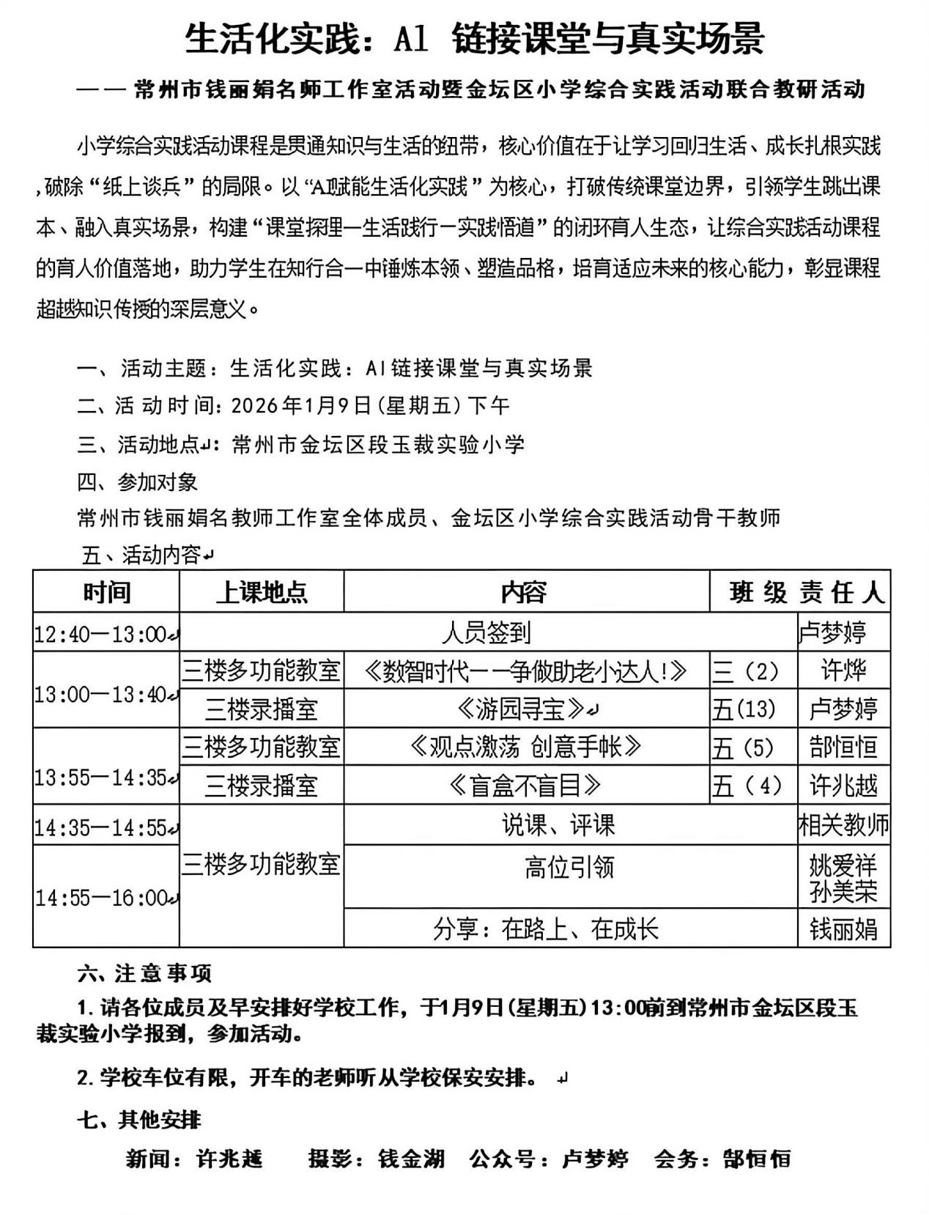
郜恒恒、卢梦婷两位老师执教常州市级公开课
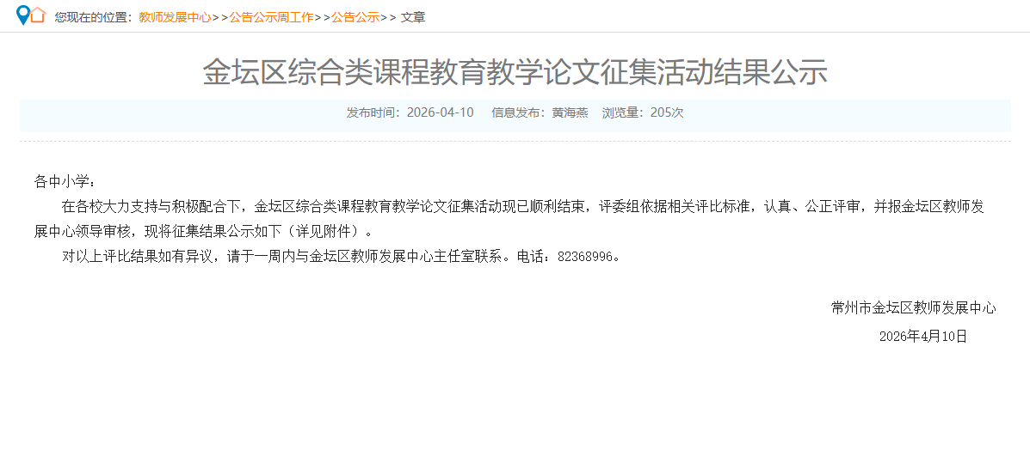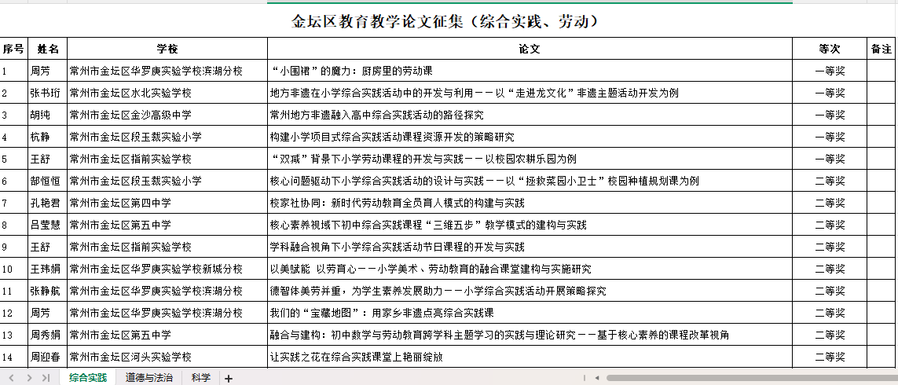
张书珩老师论文《地方非遗在小学综合实践活动中的开发与利用——以“走进龙文化”非遗主题活动开发为例》获金坛区一等奖
杭静老师论文《构建小学项目式综合实践活动课程资源开发的策略研究》
获金坛区一等奖
郜恒恒老师论文《核心问题驱动下小学综合实践活动的设计与实践——以“拯救菜园小卫士”校园种植规划课为例》获金坛区一等奖
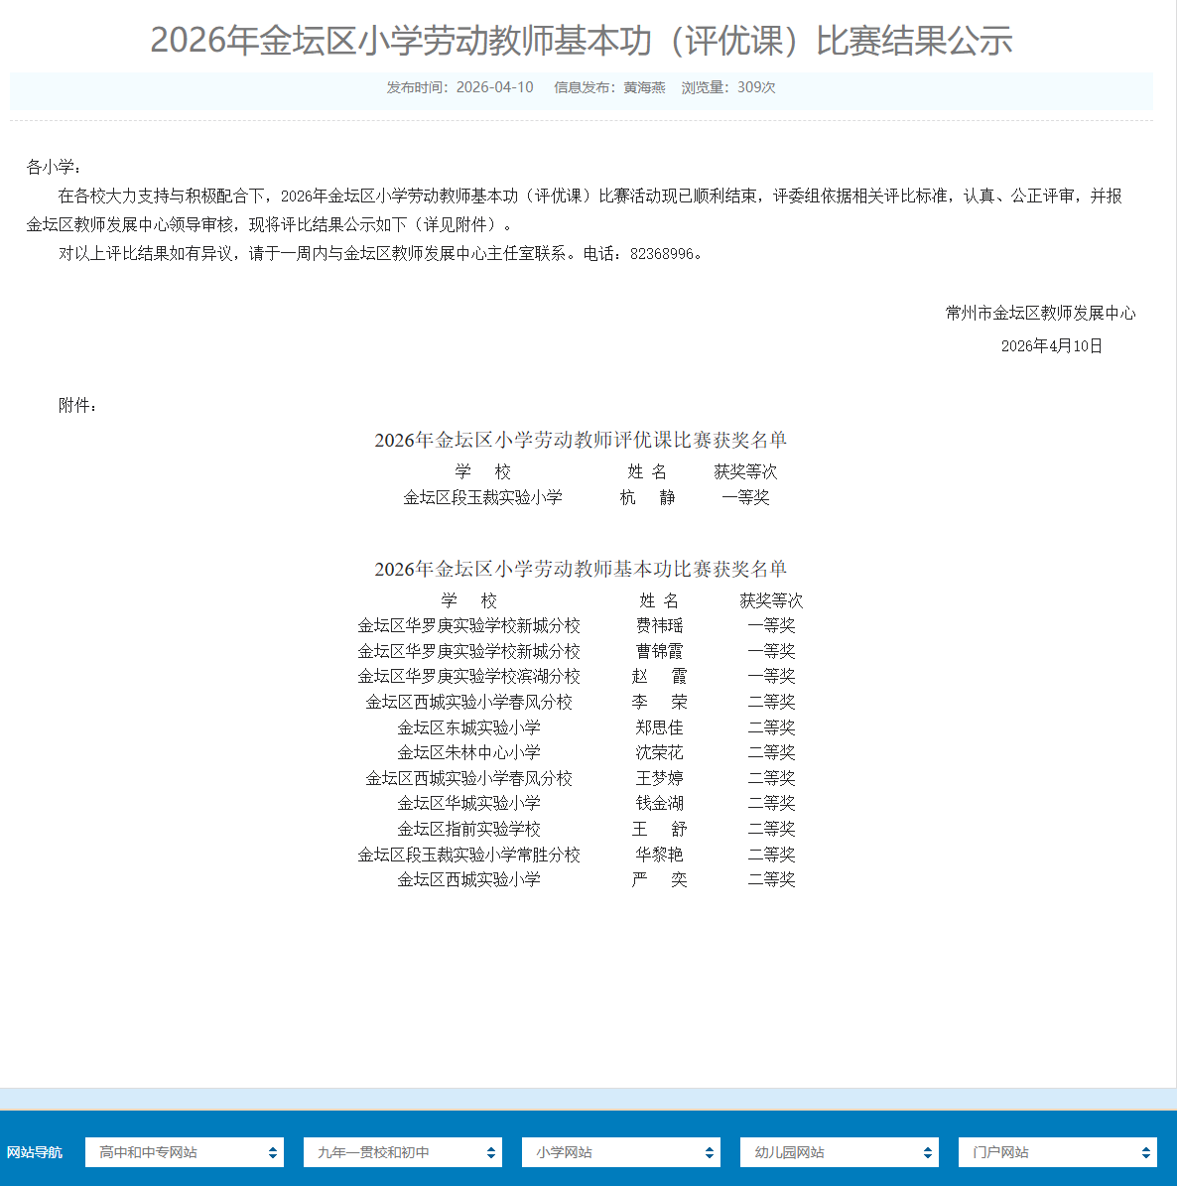
杭静老师获2026年金坛区小学劳动教师评优课比赛一等奖
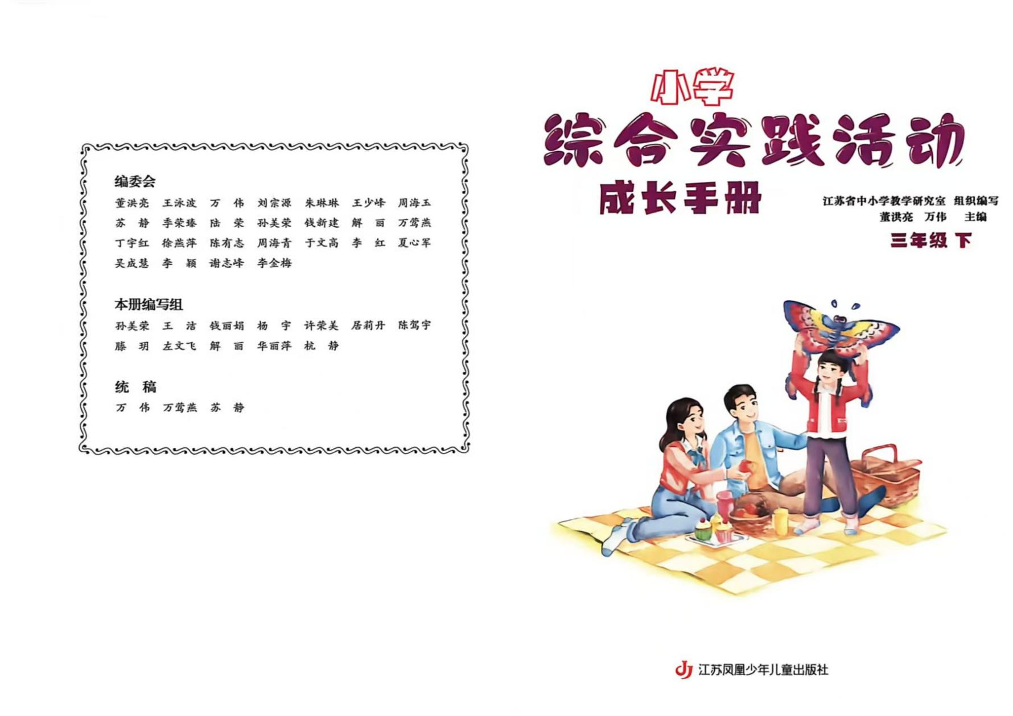
杭静老师参与江苏省教研室主编的教材《小学综合实践活动成长手册》编写
完成三下《建立社区阅读角》的内容
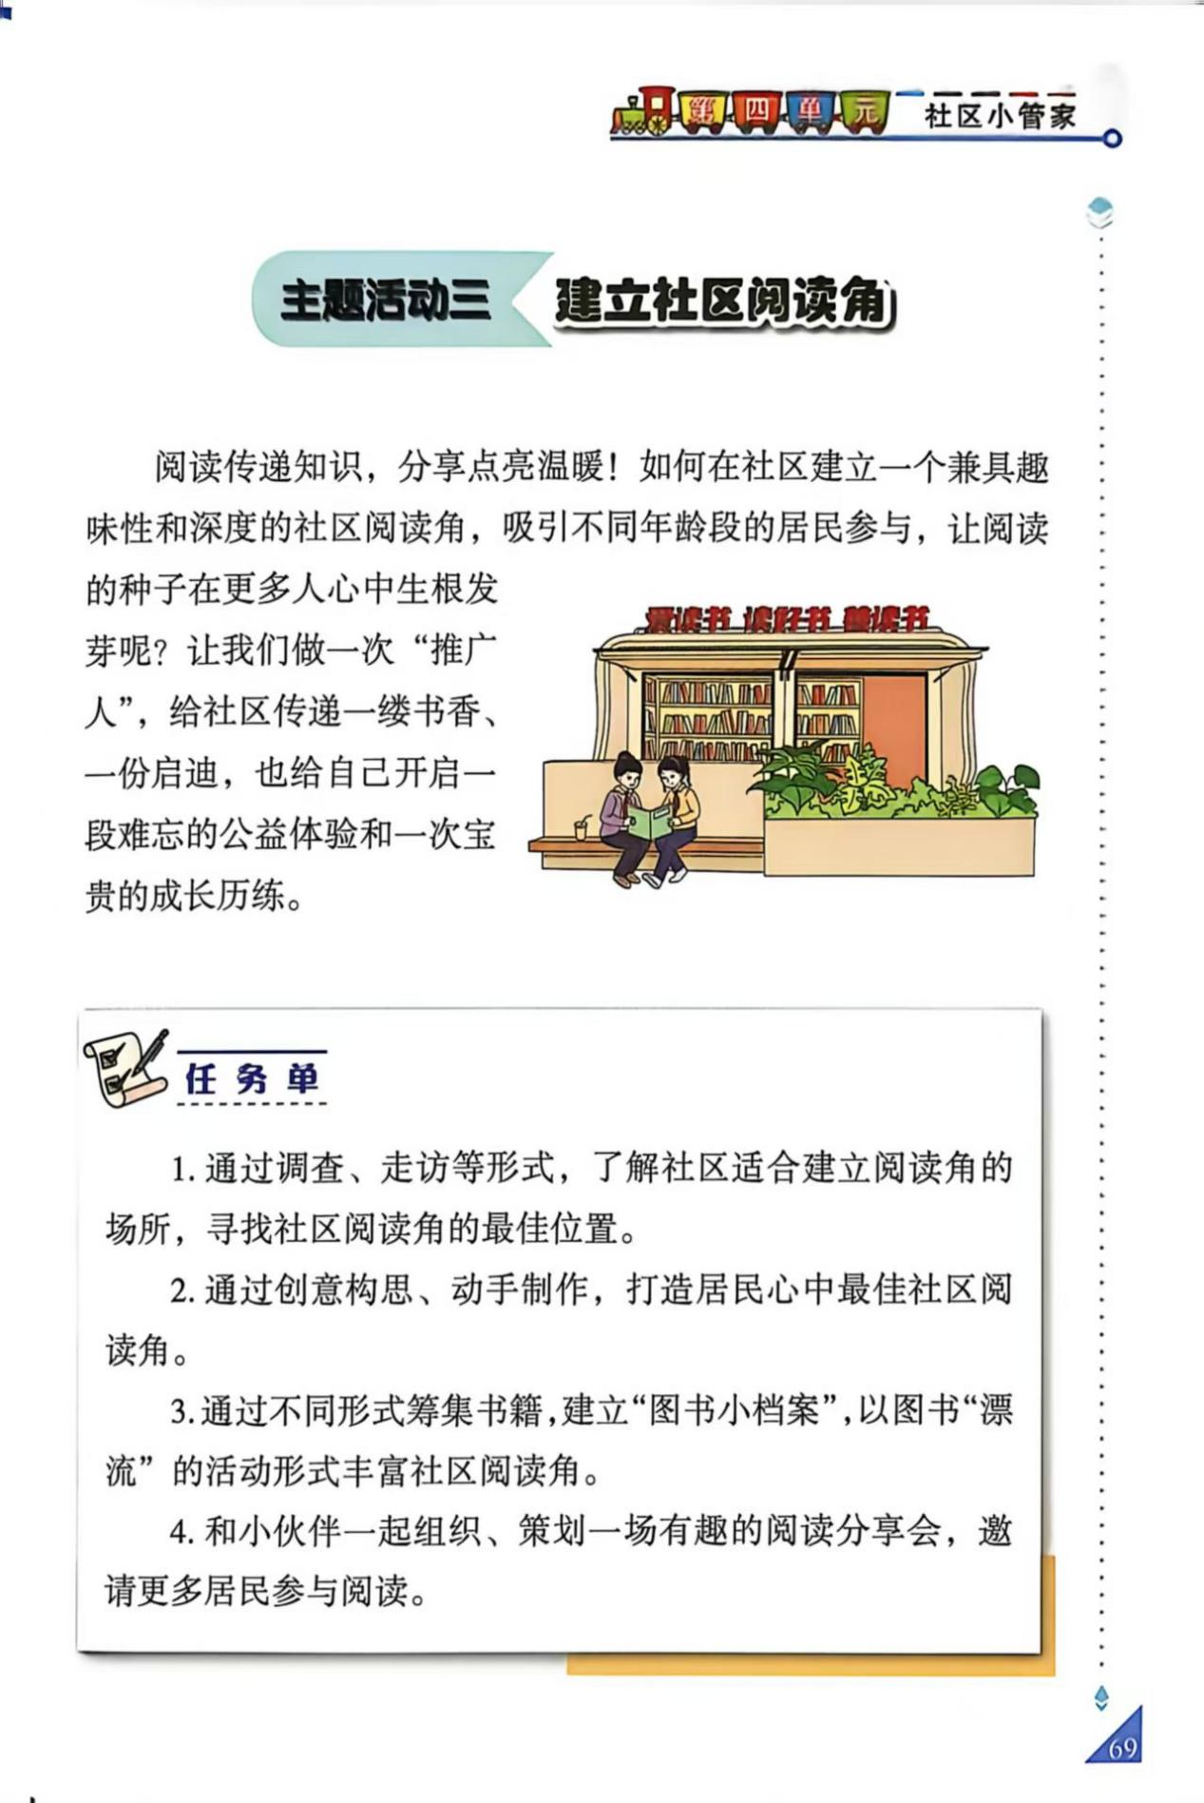
杭静老师参与江苏省教研室主编的教材《小学综合实践活动成长手册》编写
完成三下《建立社区阅读角》的内容
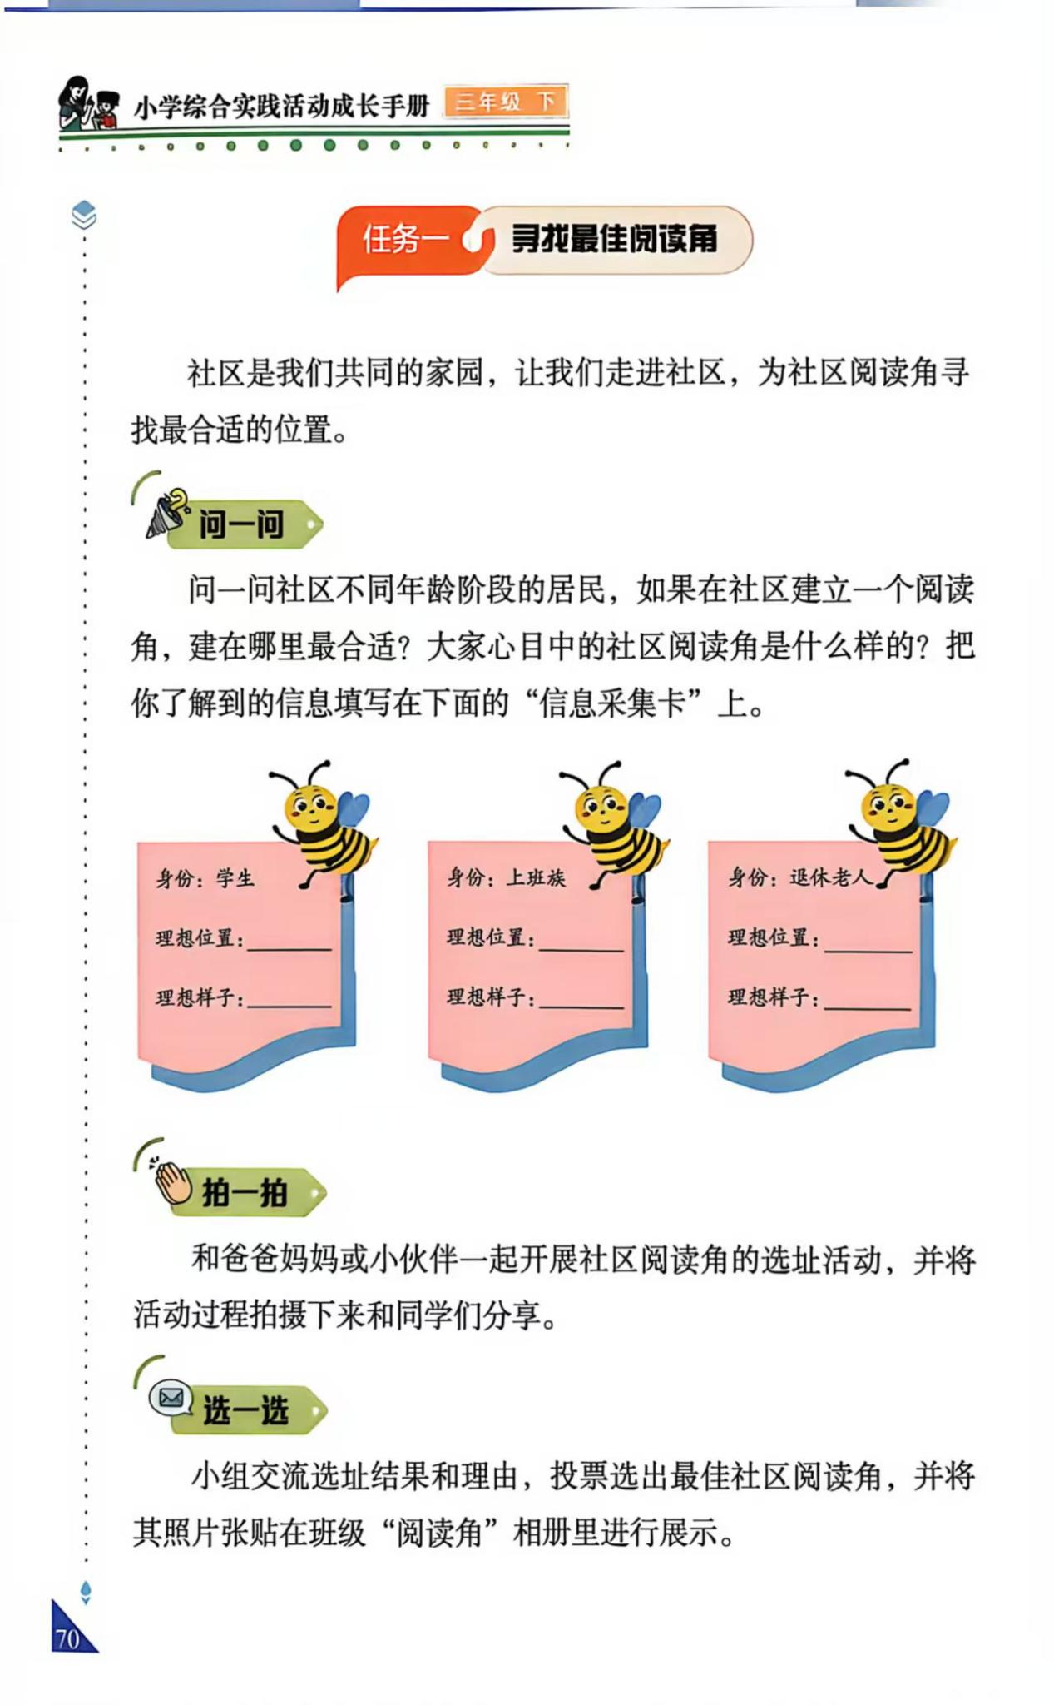
杭静老师参与江苏省教研室主编的教材《小学综合实践活动成长手册》编写
完成三下《建立社区阅读角》的内容
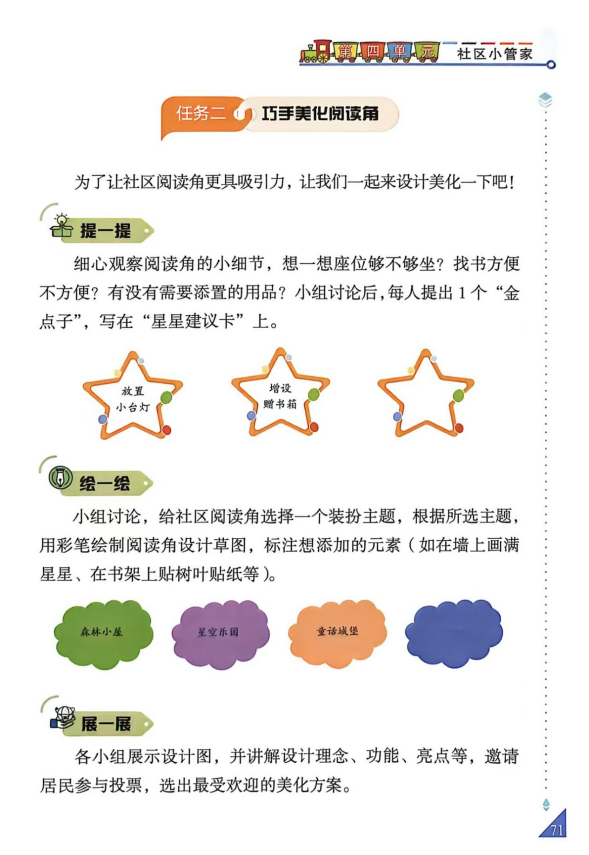
杭静老师参与江苏省教研室主编的教材《小学综合实践活动成长手册》编写
完成三下《建立社区阅读角》的内容
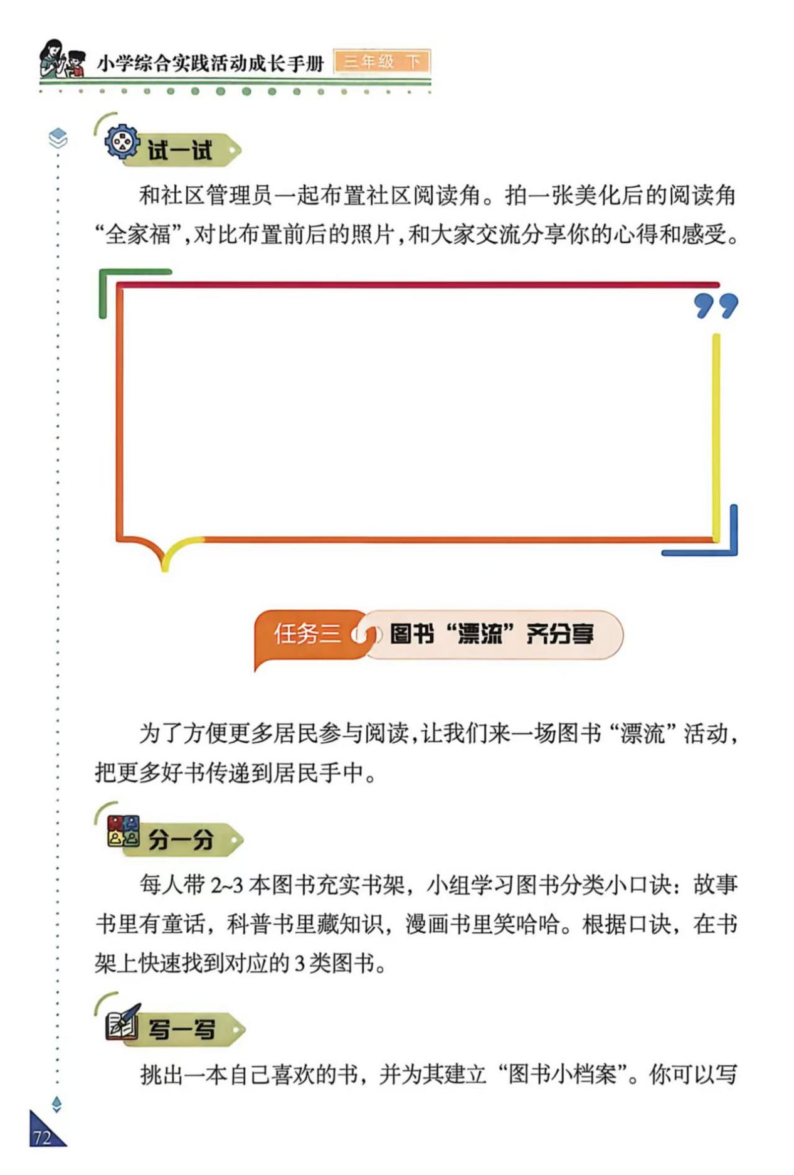
杭静老师参与江苏省教研室主编的教材《小学综合实践活动成长手册》编写
完成三下《建立社区阅读角》的内容
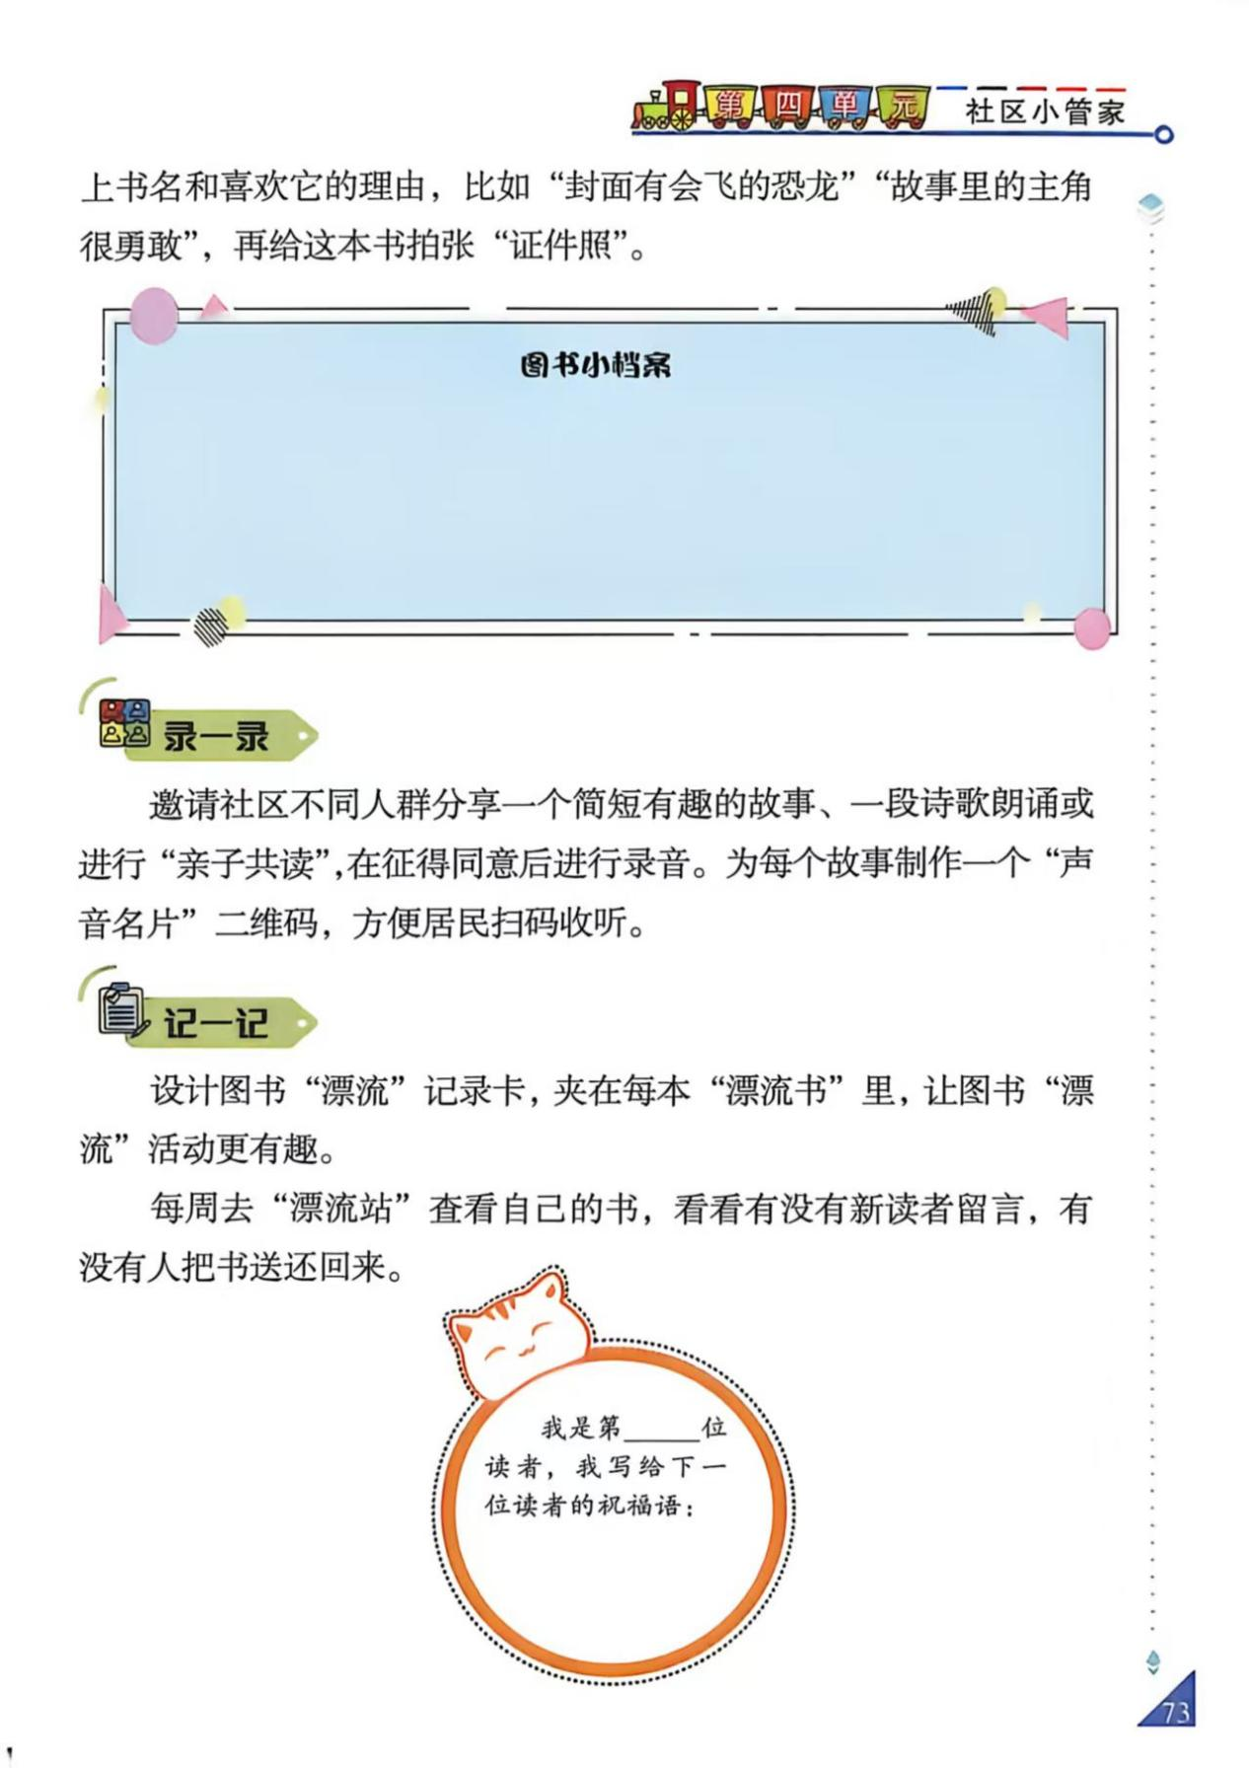
杭静老师参与江苏省教研室主编的教材《小学综合实践活动成长手册》编写
完成三下《建立社区阅读角》的内容
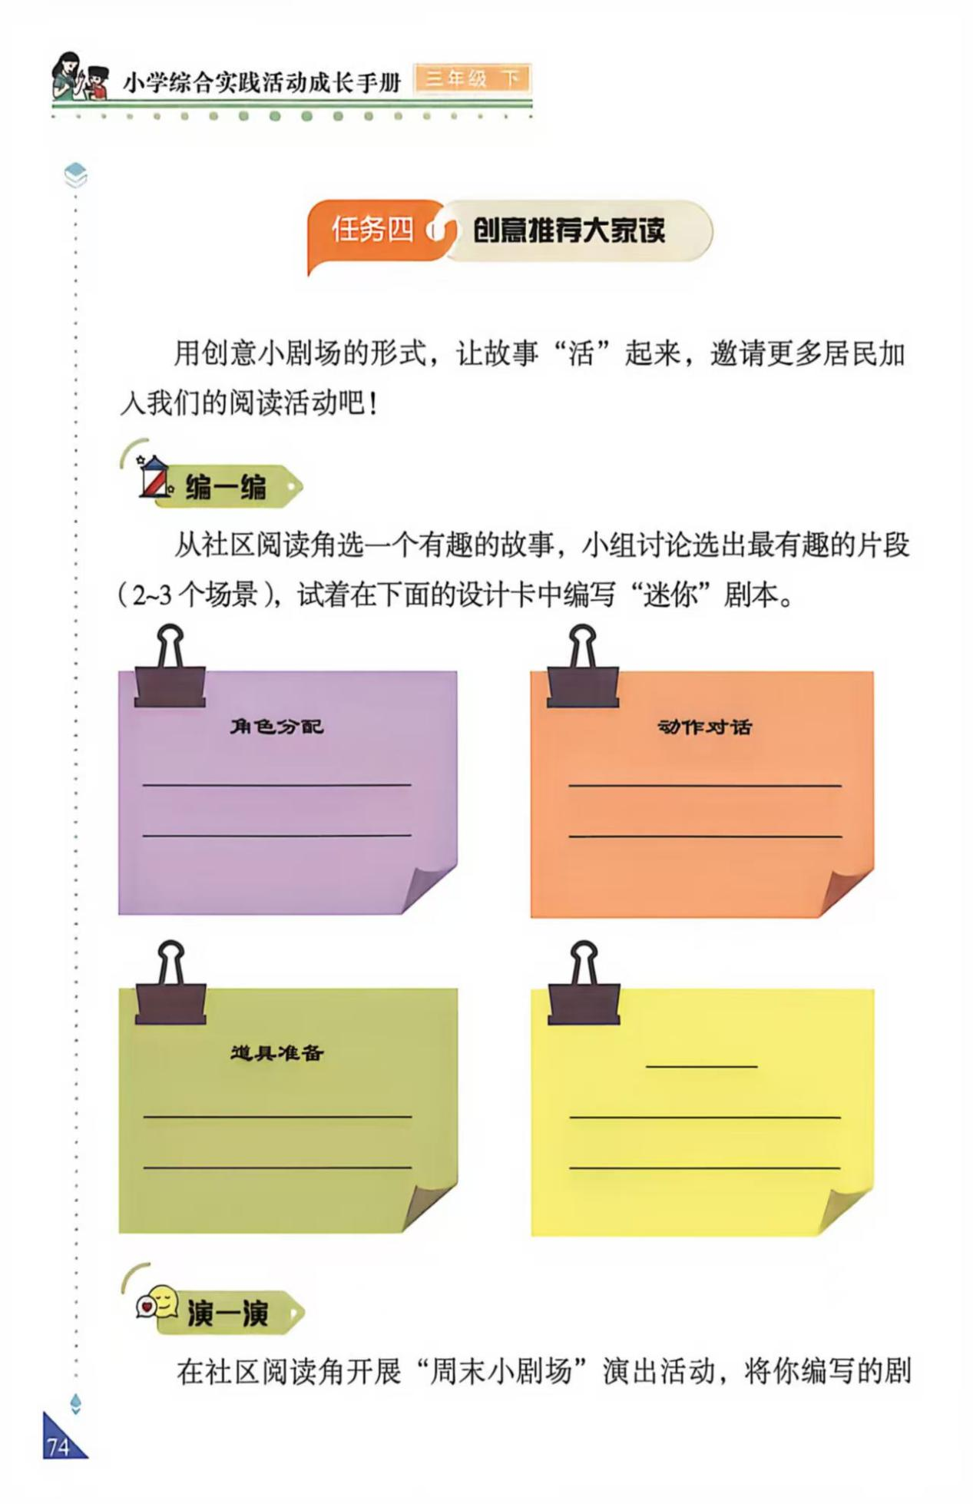
杭静老师参与江苏省教研室主编的教材《小学综合实践活动成长手册》编写
完成三下《建立社区阅读角》的内容
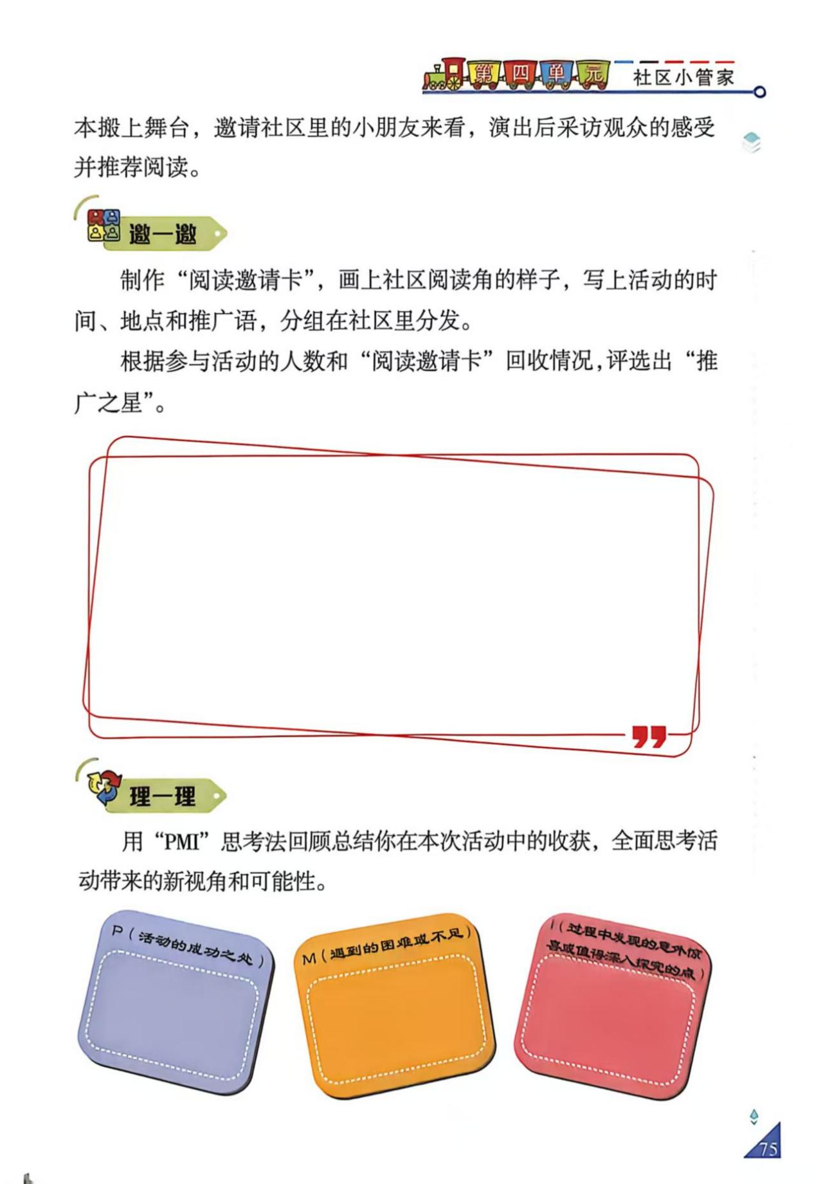
杭静老师参与江苏省教研室主编的教材《小学综合实践活动成长手册》编写
完成三下《建立社区阅读角》的内容
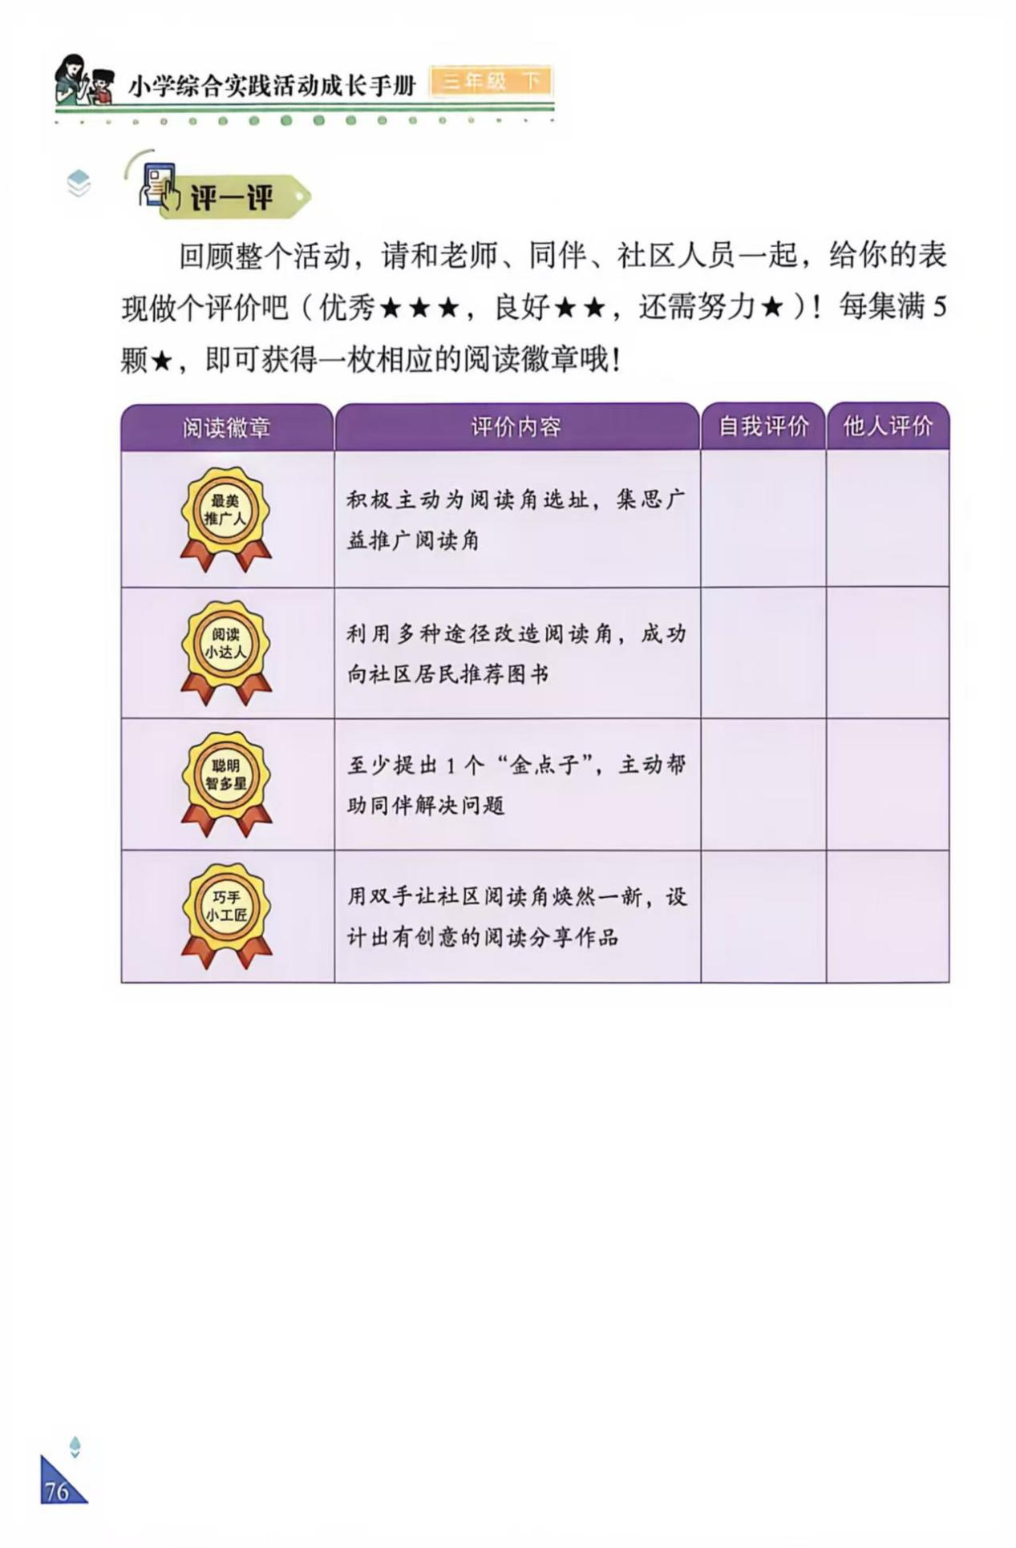
杭静老师参与江苏省教研室主编的教材《小学综合实践活动成长手册》编写
完成三下《建立社区阅读角》的内容
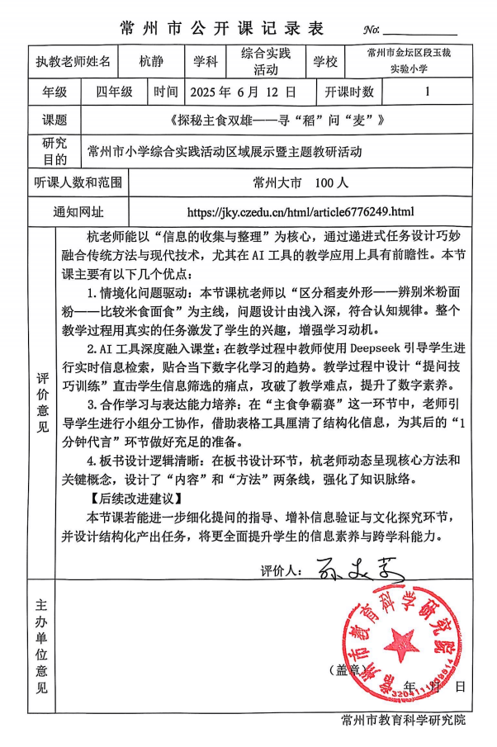
杭静老师执教公开课《探寻主食双雄之寻“稻”问“麦”》
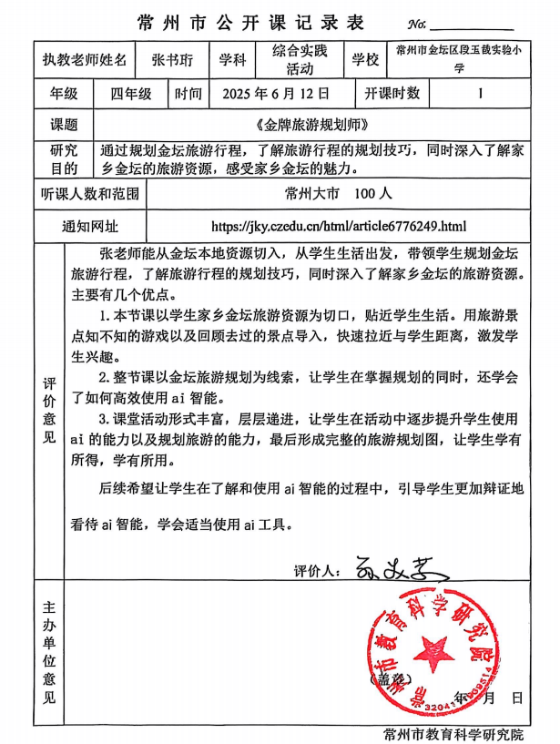
张书珩老师执教市级公开课《金牌旅游规划师》
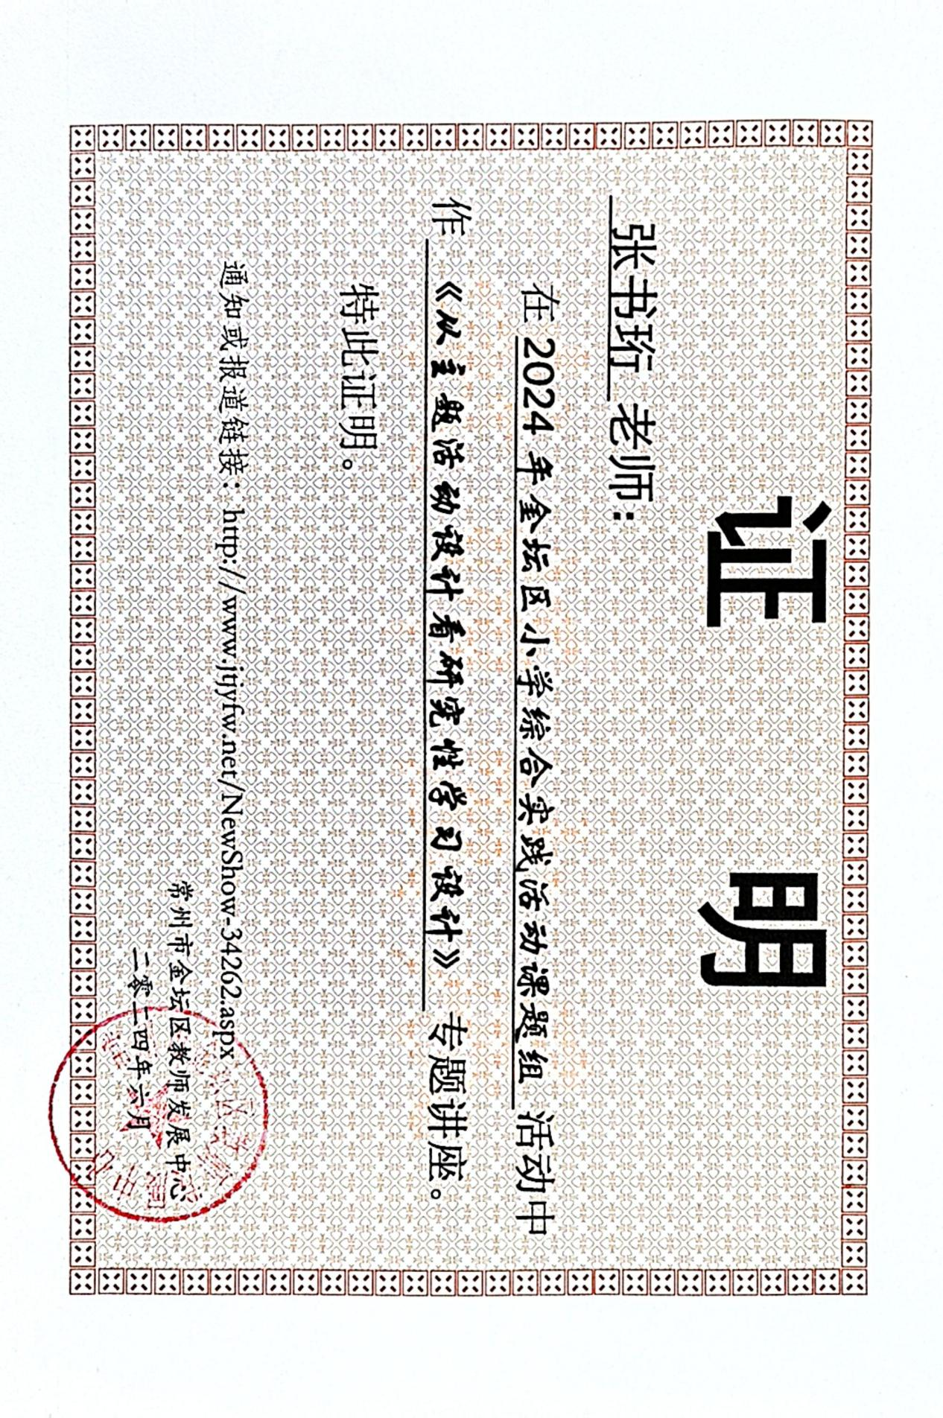
张书珩老师开设区级讲座《从主题活动设计看研究性学习活动设计》
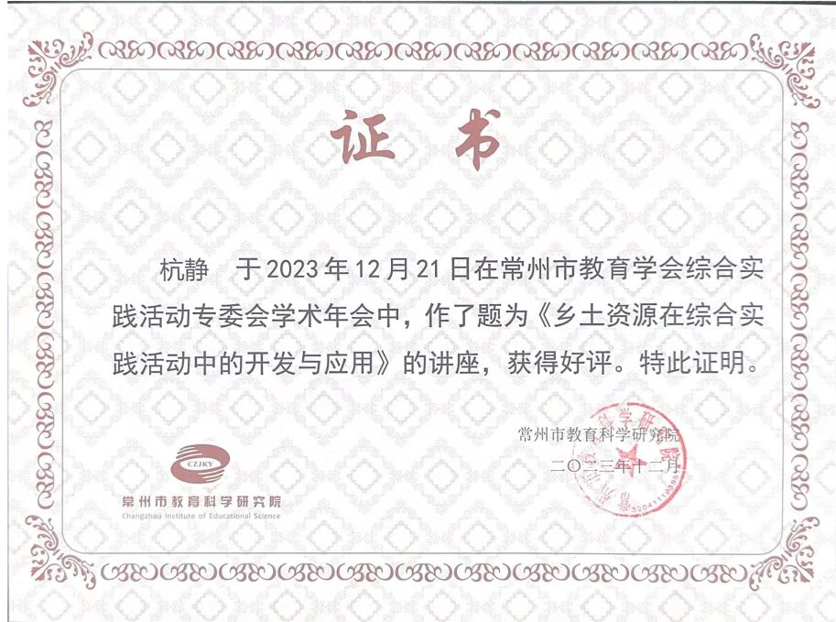
杭静老师开设市级讲座《乡土资源在综合实践活动中的开发与应用》
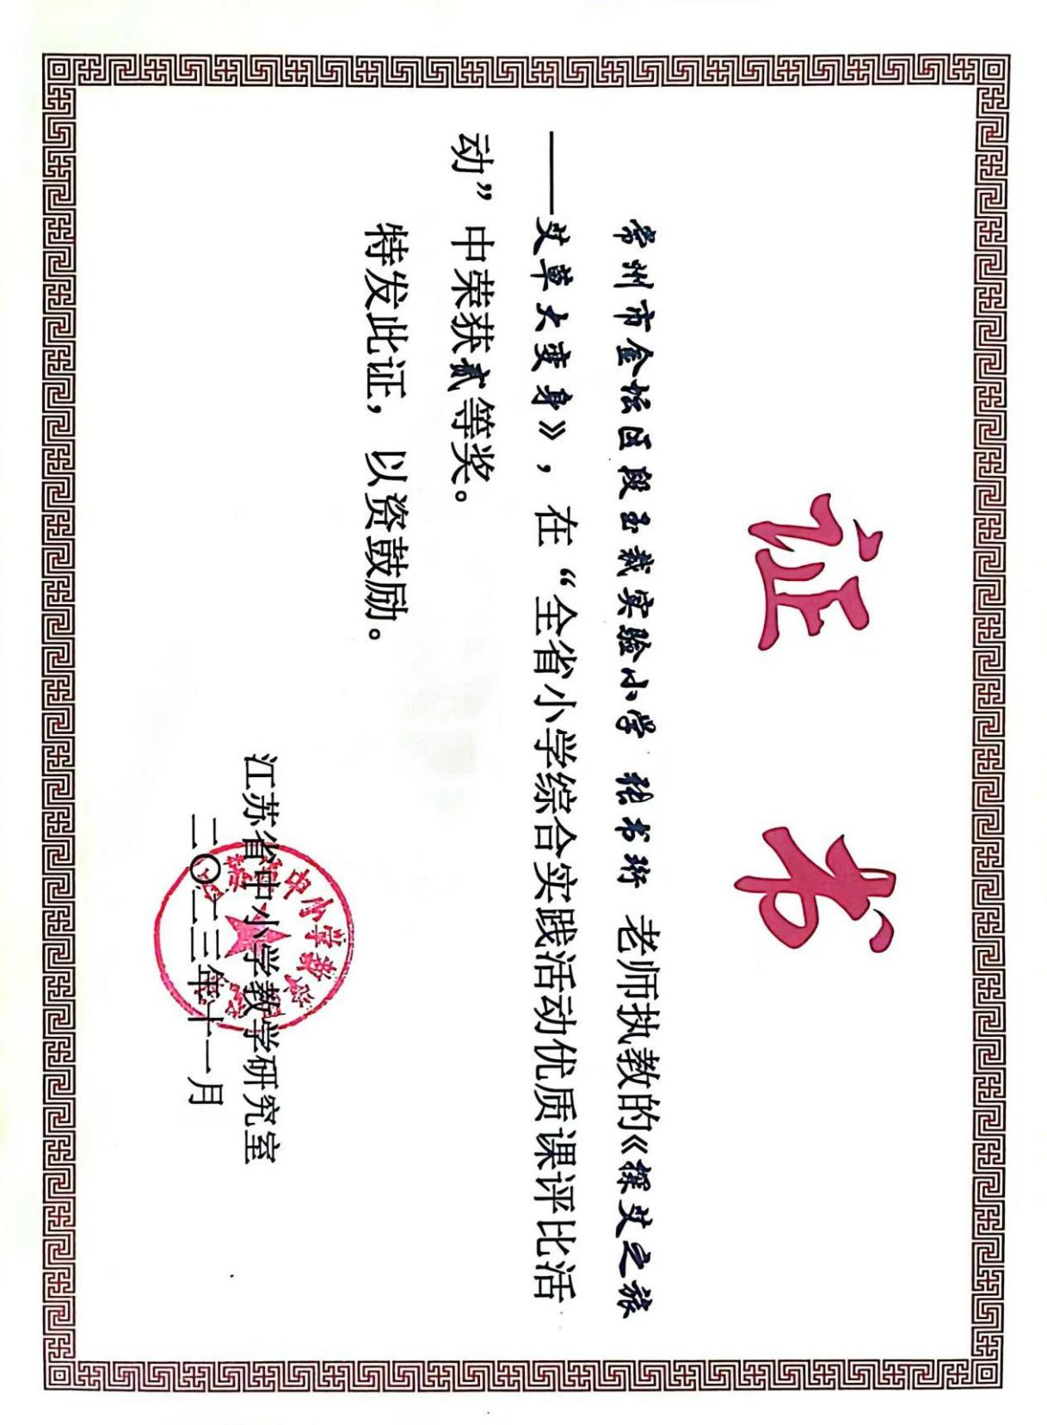
张书珩老师获江苏省小学综合实践活动优质课评比二等奖
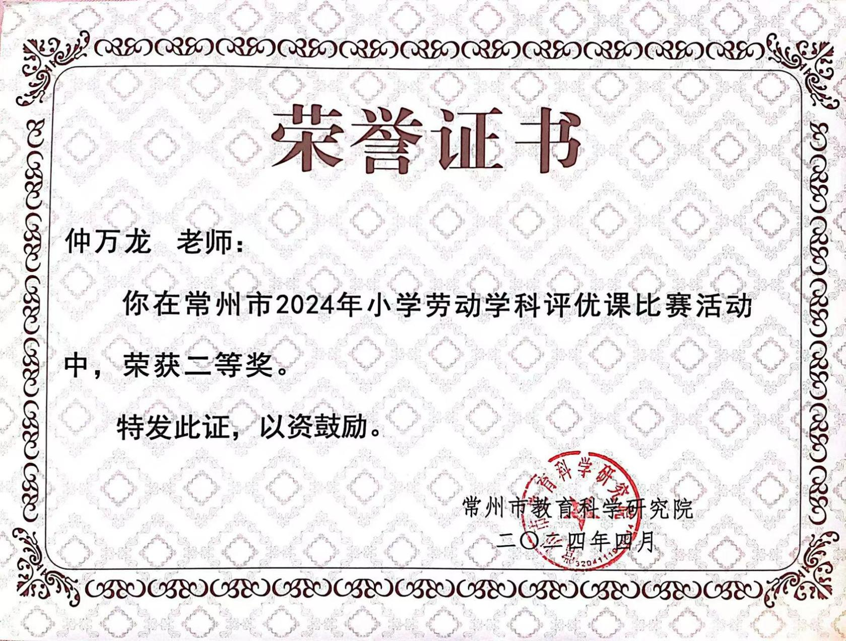
仲万龙老师获常州市小学劳动优质课评比二等奖
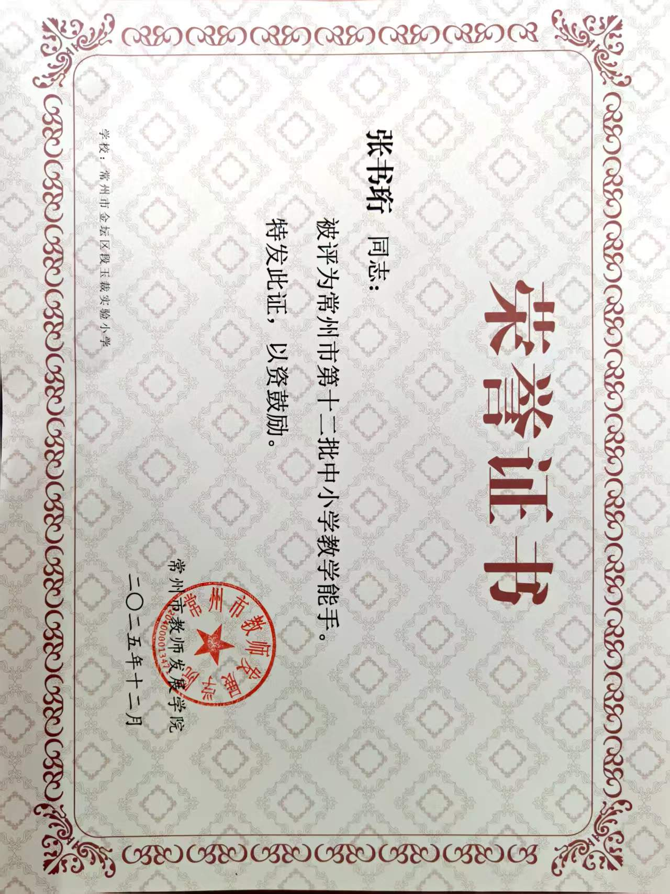
张书珩老师被评为第十二批教学能手
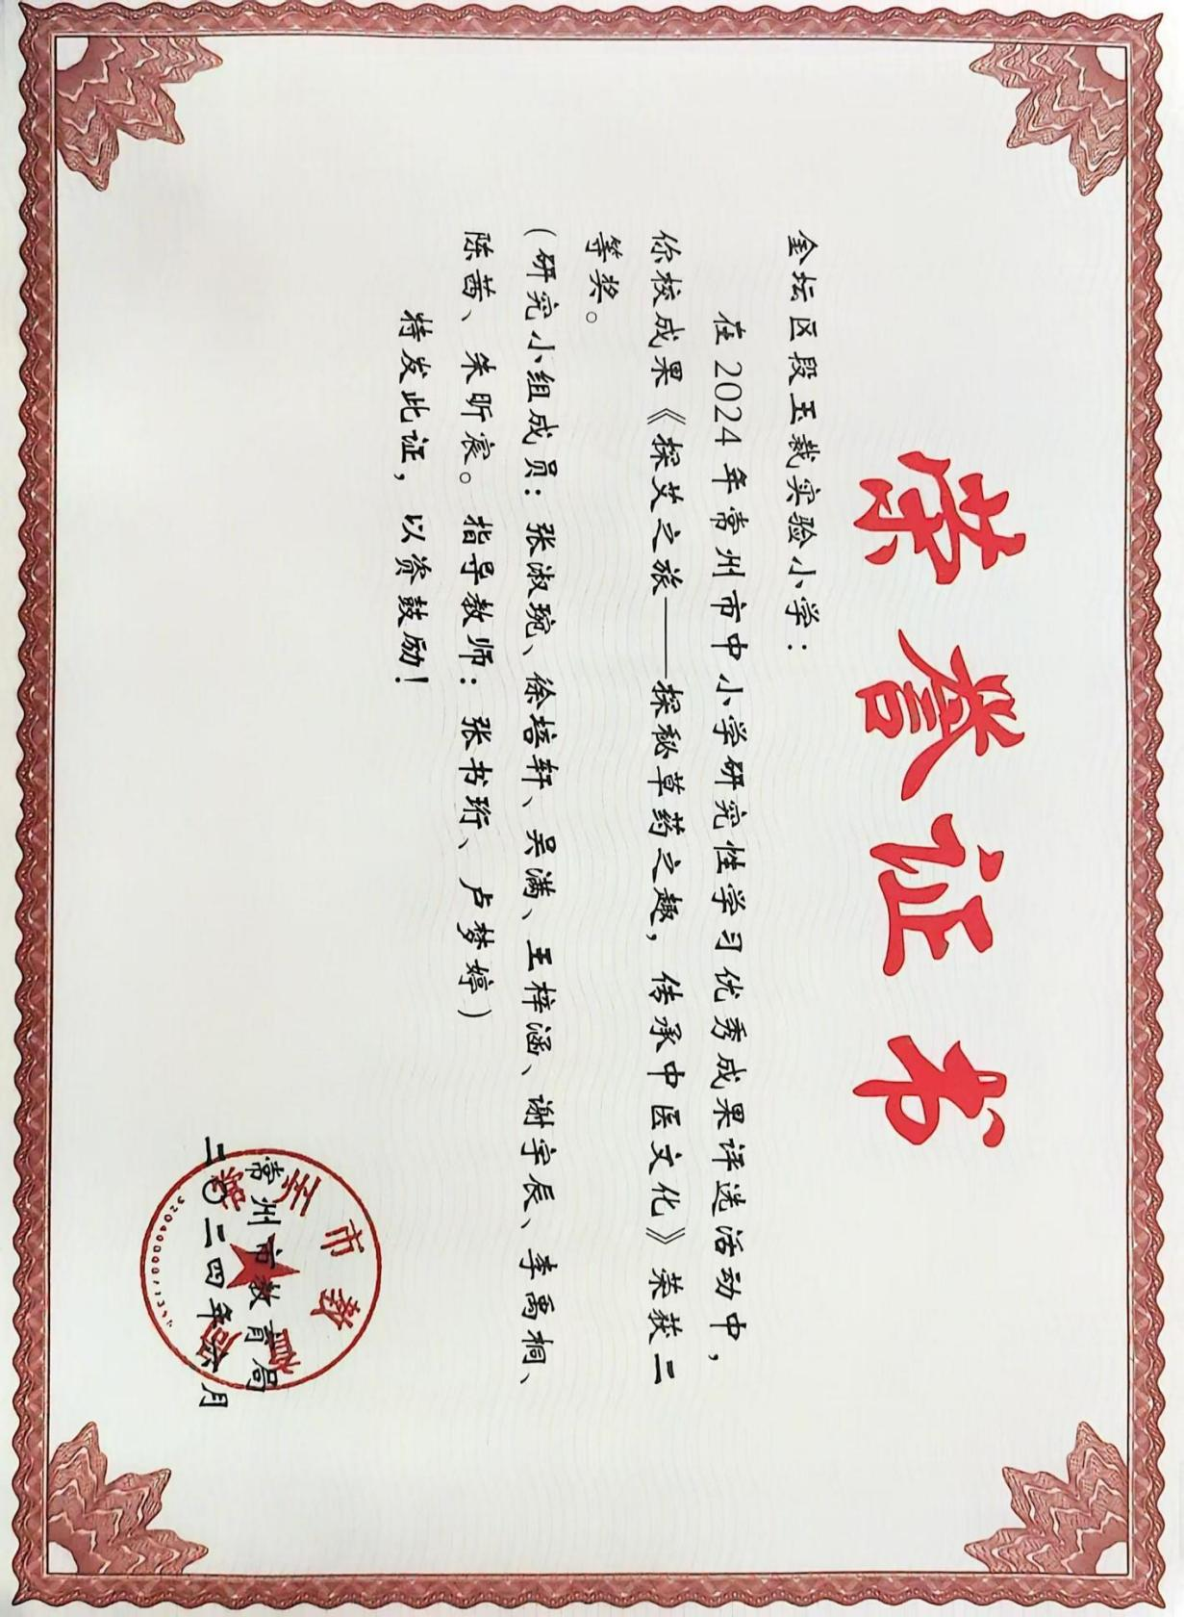
张书珩、卢梦婷老师辅导学生《探艾之旅——探秘草药之趣，传承中医文化》
获常州市研究性学习二等奖
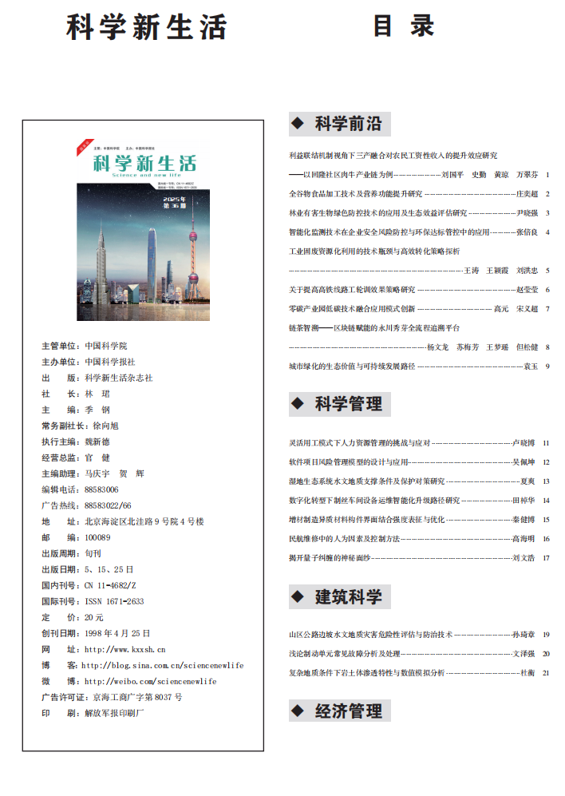
仲万龙老师论文《小学综合实践活动基地课程的设计与实施策略研究》
发表在《科学新生活》
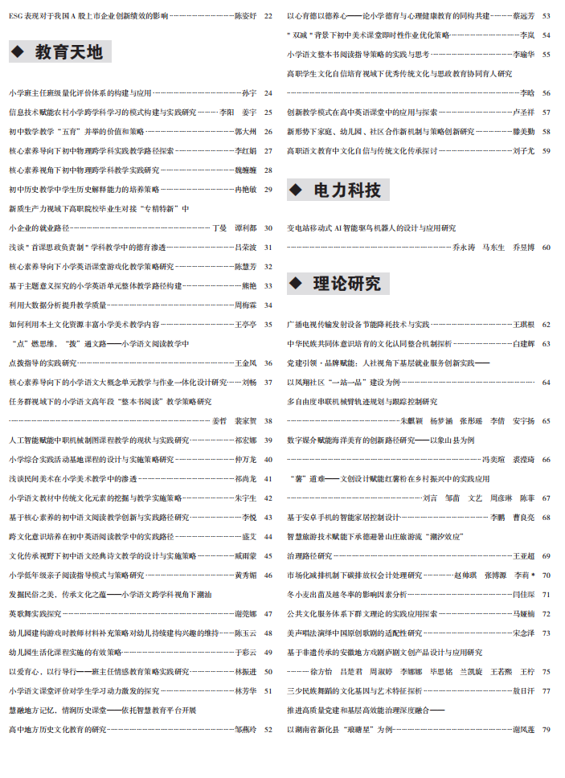
仲万龙老师论文《小学综合实践活动基地课程的设计与实施策略研究》
发表在《科学新生活》
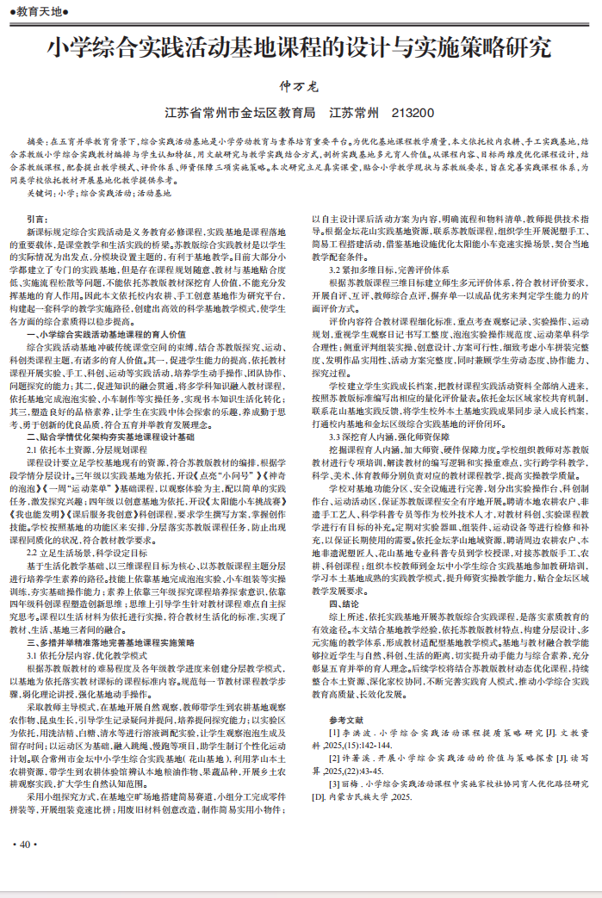
仲万龙老师论文《小学综合实践活动基地课程的设计与实施策略研究》
发表在《科学新生活》

